**Európa – opakovanie**

1. **Na ktorých pologuliach sa nachádza Európa?:**

a.východná b.západná c.severná d.južná

1. **Z nasledujúcich pojmov vytvor správne dvojice:**Londýn, Sicília, Maďarsko, Švédsko, Nórsko, Etna, Temža, Škandinávsky polostrov, Balaton

......................................................... .......................................................

......................................................... .......................................................

.......................................................... ........................................................

.......................................................... ........................................................

.......................................................... ........................................................

1. **Doplň vety:**
2. Hranicu medzi Európou a Áziou tvorí pohorie.........................................................
3. Väčšia časť Európy leží v............................................................podnebnom pásme.
4. Najväčšia európska nížina je ...................................................................................
5. Prieliv, ktorý oddeľuje Európu od Afriky.................................................................
6. **Pomenuj:**
7. Najdlhšiu rieku Európy............................................
8. Najväčšie jazero Európy..........................................
9. Najväčší polostrov Európy.................................................
10. **Doplň tabuľku:**

|  |  |  |
| --- | --- | --- |
| Pohorie | Najvyšší vrch | Nadmorská výška |
| Karpaty (na Slovensku) |  |  |
|  |  | 4807 (4810) m |

1. **Prečiarkni jeden údaj v každom riadku, ktorý tam nepatrí:**
2. Pyreneje Alpy Himaláje Apeniny Dináre
3. Dunaj Severná Dvina Pád Níl Pečora
4. Kórejský Apeninský Balkánsky Pyrenejský Škandinávsky
5. Východoeurópska Pádska Severonemecká Mezopotámska
6. **Utvor správne dvojice:**

A.  Dunaj 1 Praha

B. Seina 2 Budapešť

C. Vltava 3 Paríž

D. Visla 4 Varšava

Správne dvojice: .....................................................................................................................

1. **Doplň chýbajúce údaje:**

Kanál .........................– Mohan – Dunaj je dôležitou európskou vodnou cestou, prostredníctvom ktorej sa spojili moria ........................................a .......................................

1. **V nasledujúcich slovách doplň spoluhlásky tak, aby vznikli geografické pojmy Európy:**
2. ___ e ___ e ___ a mesto vo Švajčiarsku
3. ___ a ___ a ___ o ___ oblasť cestovného ruchu v Maďarsku
4. ___ a ___ ___ a ___ ___ ___ é more pri Apeninskom polostrove
5. ___ a ___ ___ á ___ ___ ___y polostrov Európy na JV

1. **Pomenuj vyznačené polostrovy, ostrovy, moria a oceány, štáty.**

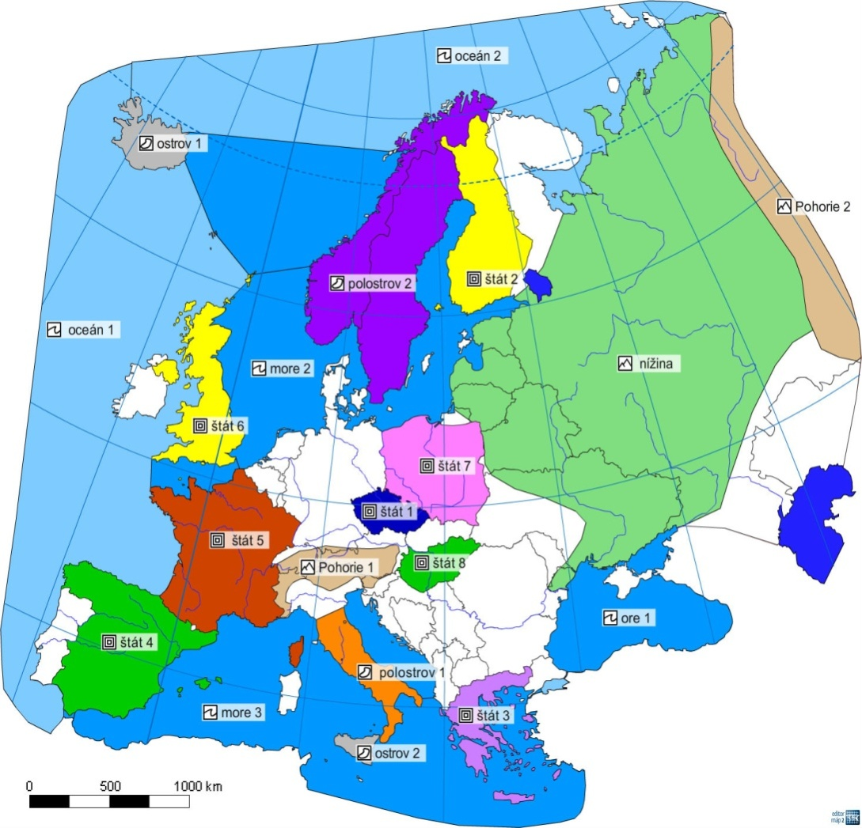

oceán1...................................

oceán2 ..................................

ostrov 1.................................

ostrov 2 ................................

pohorie1................................

pohorie2 ...............................

nížina.....................................

polostrov1.............................

polostrov2.............................

more1....................................

more 2...................................

more 3..................................

štát 1.....................................

štát 2.....................................

štát 3.....................................

štát 4 ....................................

štát 5.....................................

štát 6......................................

štát 7 .....................................

štát 8......................................

1. **Doplň hlavné mestá:**
2. Veľká Británia................................... k. Francúzsko .................................
3. Taliansko........................................... l. Švajčiarsko .................................
4. Grécko ............................................. m. Rusko ........................................
5. Španielsko ....................................... n. Belgicko ....................................
6. Chorvátsko ..................................... o. Maďarsko .................................
7. Nórsko ............................................ p. Holandsko ................................
8. Nemecko ......................................... r. Fínsko .......................................
9. Bulharsko ....................................... s. Rakúsko ....................................
10. Poľsko ............................................ t. Portugalsko ..............................
11. Írsko .............................................. u. Holandsko ...............................